Czym charakteryzuje się amunicja kulowa?
Amunicja kulowa należy do amunicji ostrej. Wyróżnia się metalowym pociskiem, który występuje w postaci półpłaszczowym oraz pełnopłaszczowym. Więcej dowiedzą się Państwo z naszego artykułu!

Amunicja kulowa - Co warto o niej wiedzieć?
Tak jak wspomnieliśmy wcześniej amunicja kulowa cechuje się dwoma wariantami m. in. jako wersja półpłaszczowa oraz pełnopłaszczowa. Pierwszy rodzaj półpłaszczowy najczęściej wykorzystywany jest w polowaniach ze względu na dużą moc obalającą. Drugi rodzaj pełnopłaszczowy najczęściej wykorzystywany jest przez siły porządkowe np. wojsko lub przy strzelectwie sportowym. Aby zakupić tego rodzaju amunicje wymagane jest posiadanie pozwolenia na broń.

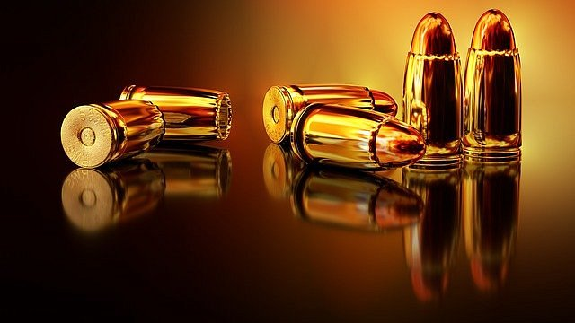
Szeroki wybór amunicji kulowej w Knieja
W sklepie internetowym Knieja znajdą Państwo szeroki asortyment amunicji kulowej i nie tylko. Oferujemy, również broń renomowanych marek m. in. Browning. W asortymencie sklepu znajduje się również odzież, akcesoria, optyka oraz termowizja. Zachęcam do odwiedzenia oficjalnej strony internetowej Knieja, aby poznać szczegółową ofertę!
Dodatkowe informacje
Knieja oferuje amunicje kulową taki renomowanych producentów m. in. Winchester oraz Norma. Na stronie mają Państwo możliwość dostosować cenę, prędkość, Energię oraz kaliber. W ofercie amunicji znajduje się ponad 350 produktów. Cały czas staramy się poszerzać naszą ofertę, aby sprostać oczekiwaniom nawet najbardziej wymagających klientów.

